WeLink移动端5.27.9（iOS5.27.11）版本更新内容介绍
1.会议支持会中录制
无需提前配置，即可在会中一键开始会议录制（语音和视频会议都支持）。
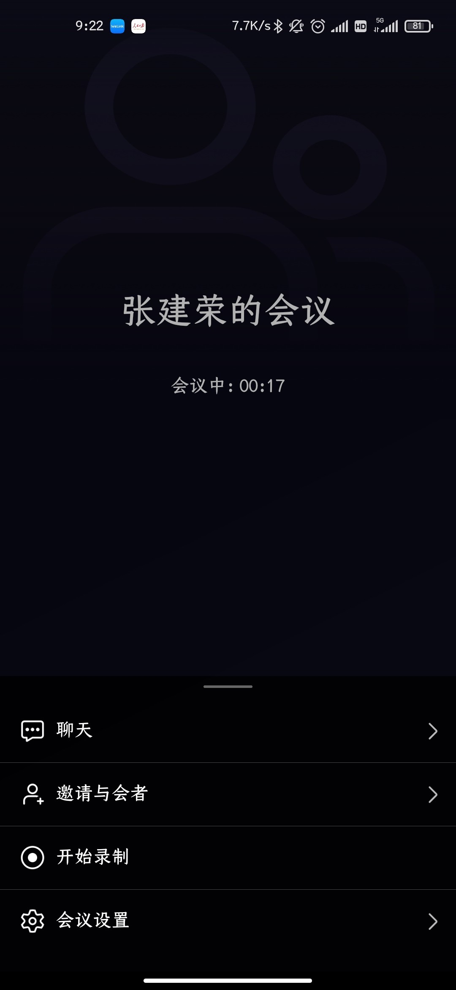
2.支持共享个人日历
支持共享个人日历，可根据人员设置不同查看权限。共享后，对方可以在个人日历首页及单聊窗口查看日程信息。
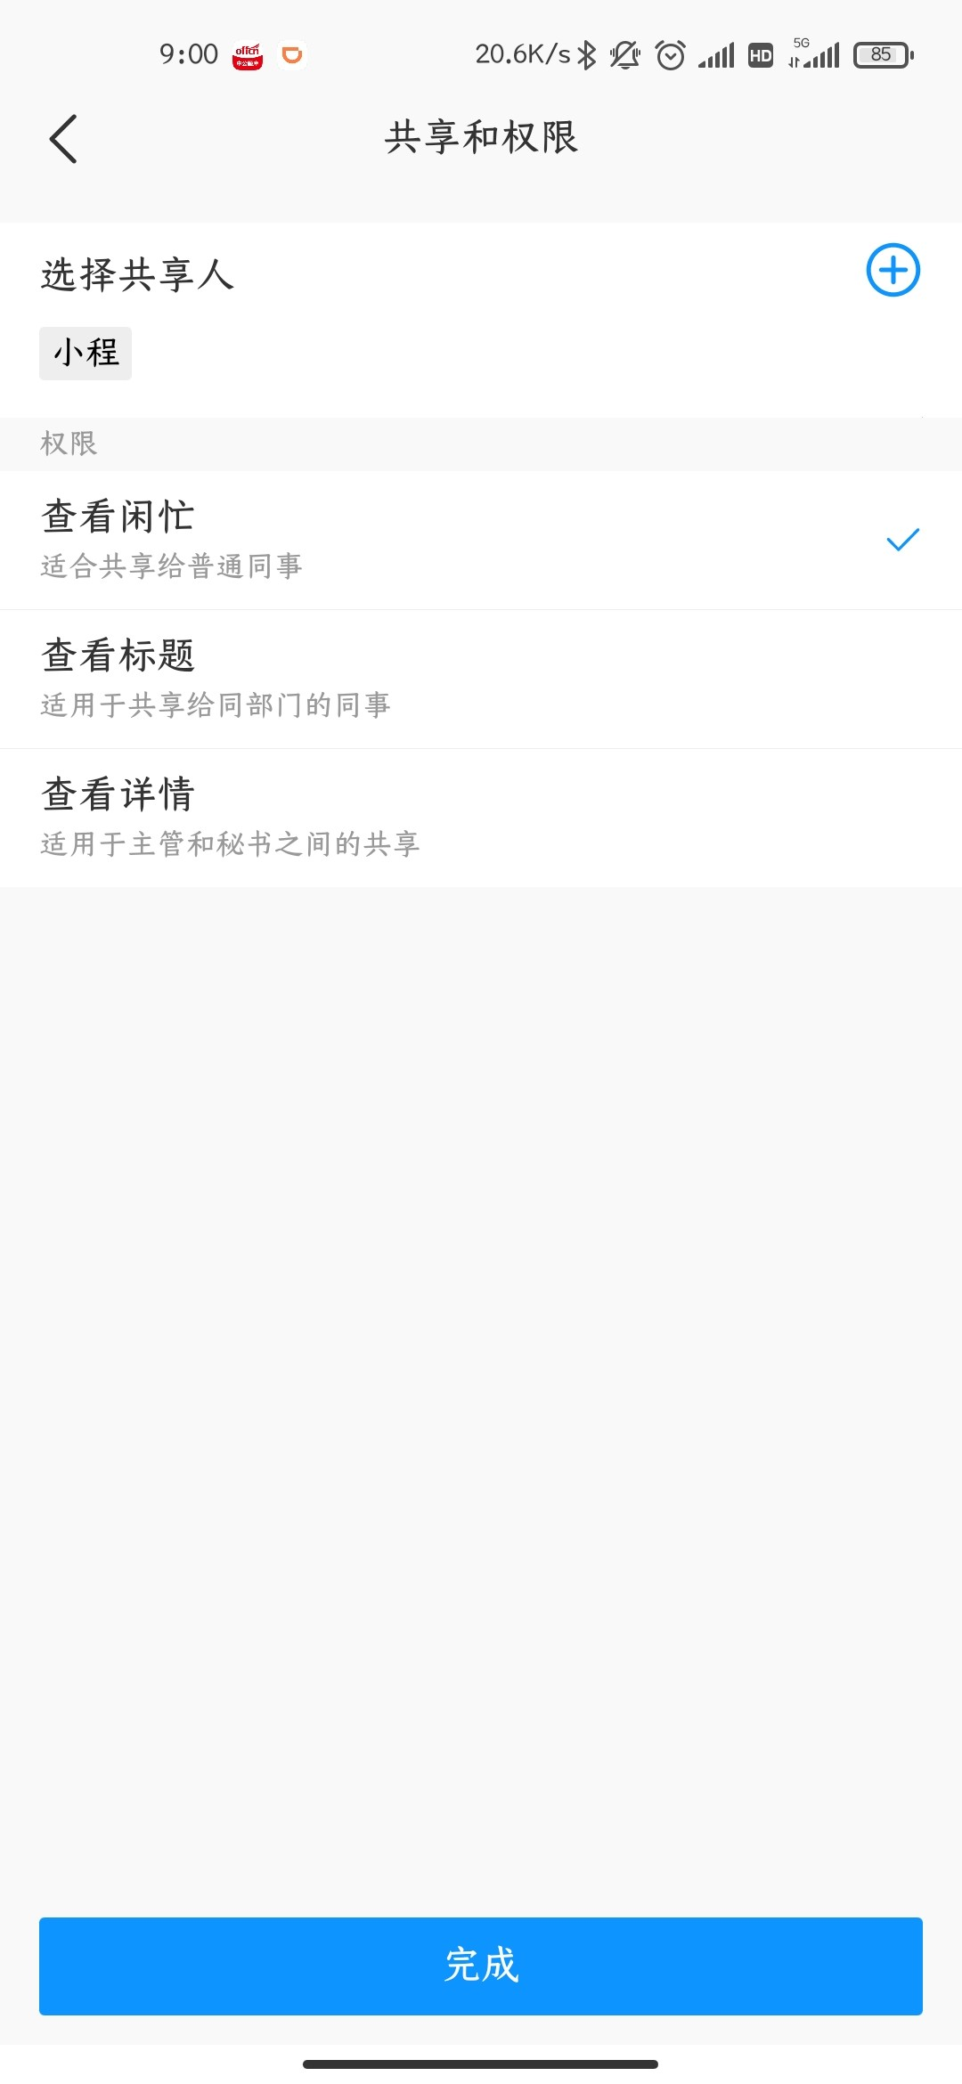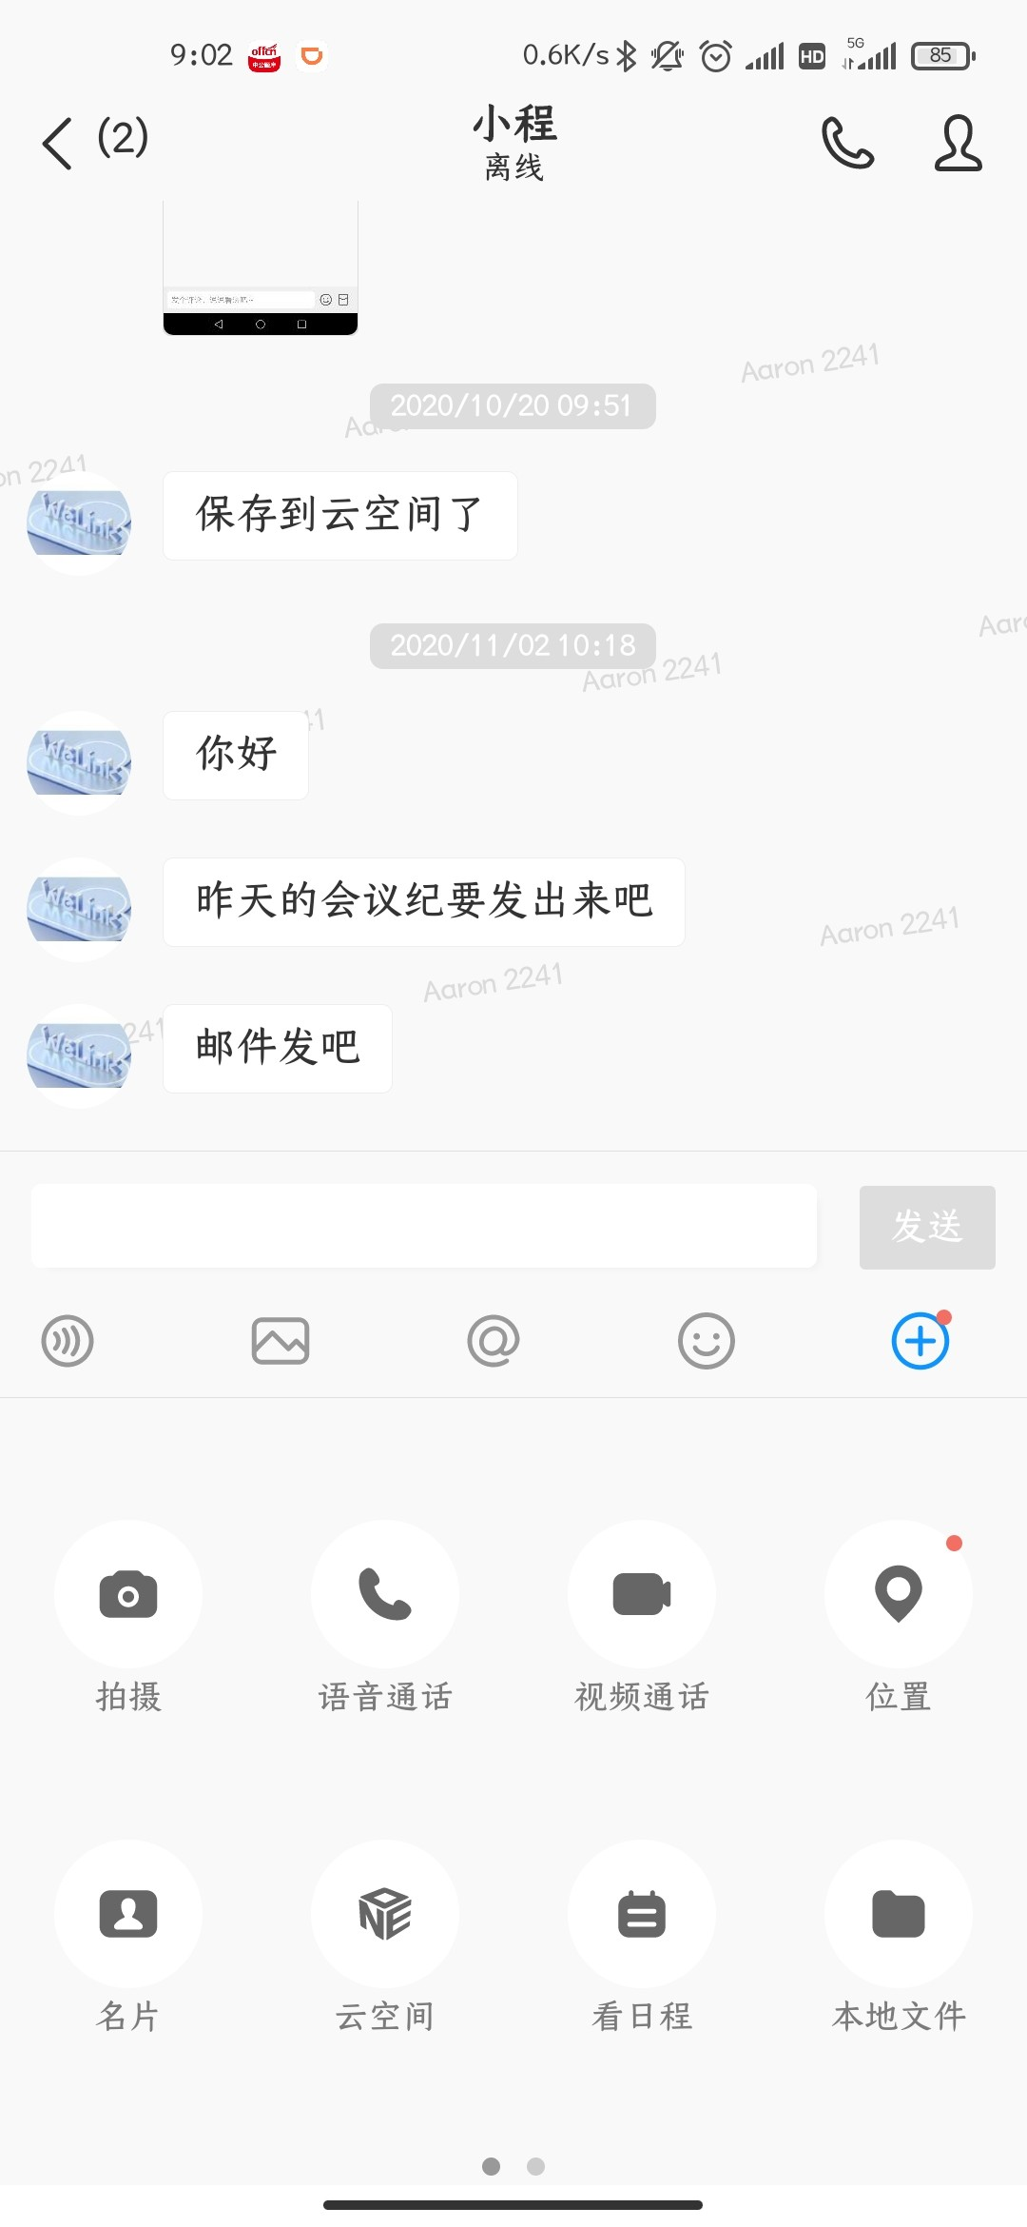
3.搜索能力强化
- 搜索范围扩大：支持搜索社区内的问答、发帖、小微问答和团队公告等内容，方便快速查看相关内容
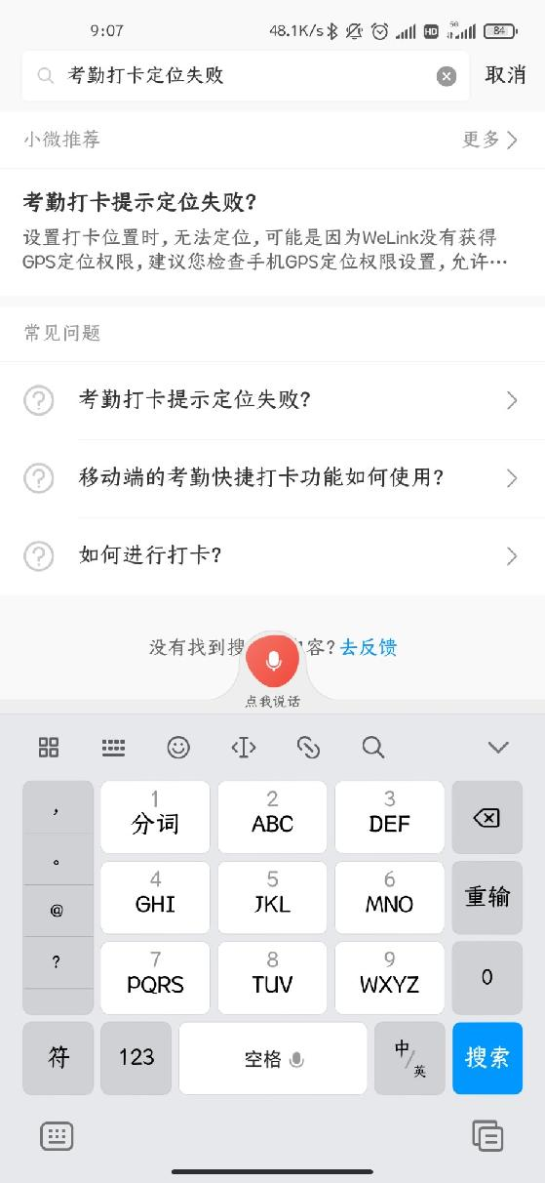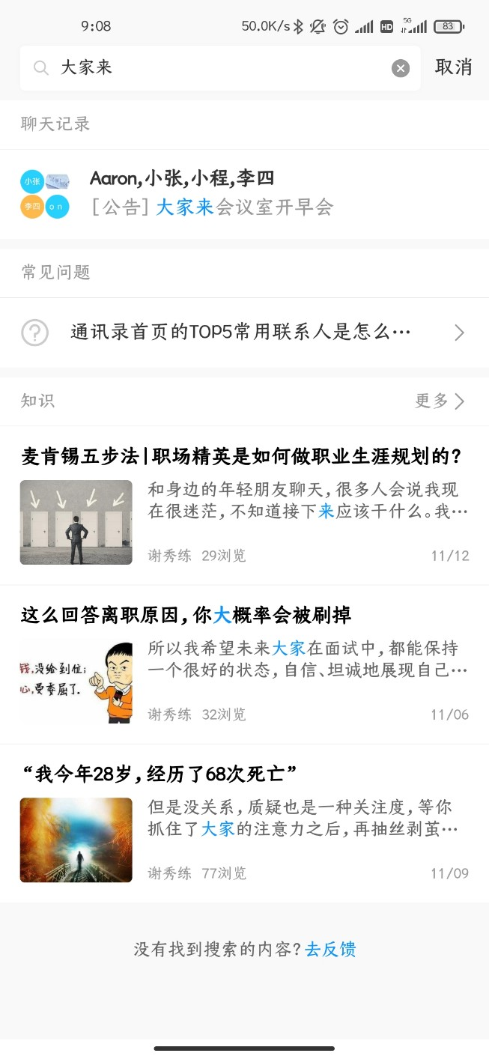
- 定向搜索聊天记录：可通过WeLink搜索按按时间、对话、联系人筛选聊天记录。同时最多选择3个联系人、对话。
- 找人更加方便：为员工配置工号和座机号后，可在手机端通过工号、座机号码搜索企业联系人
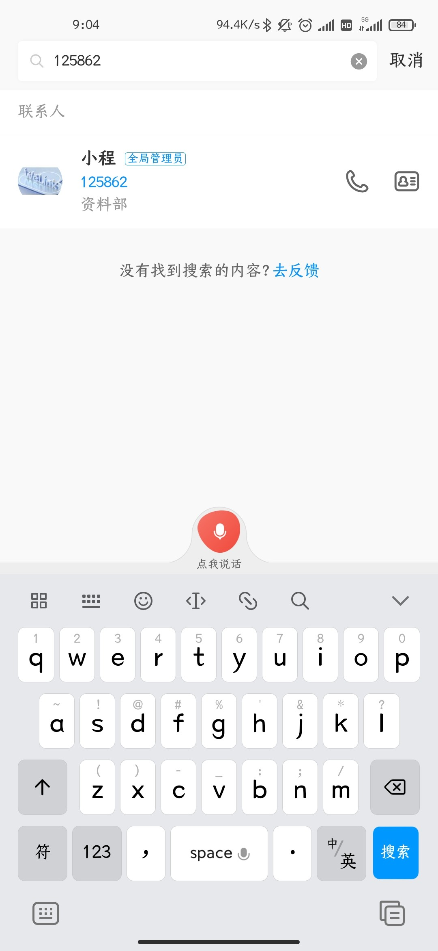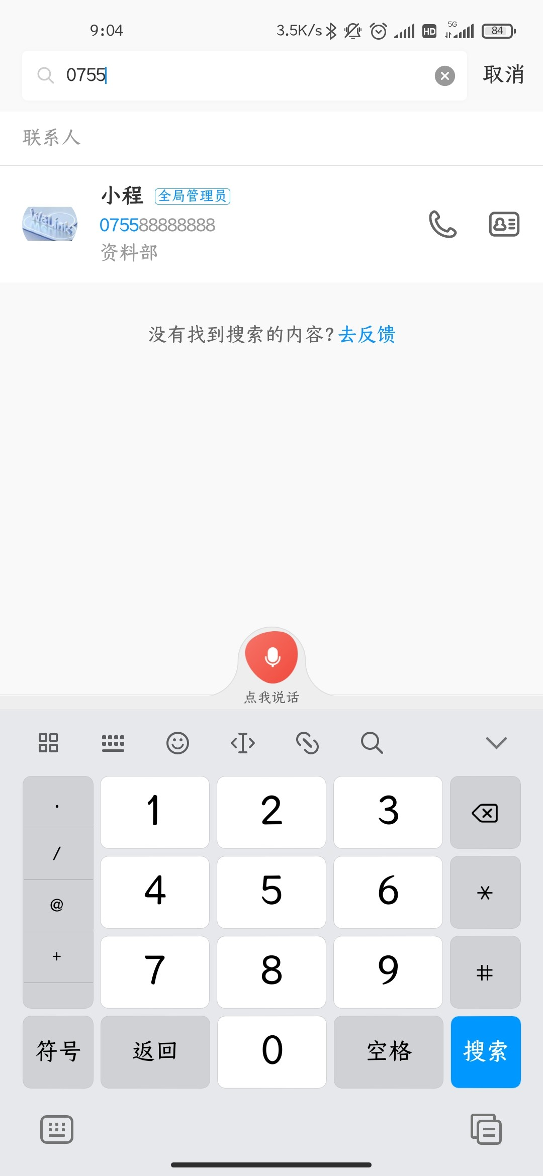
4.直播回看支持查看材料
回看历史直播时，支持查看演示材料，支持切换文档和视频窗口
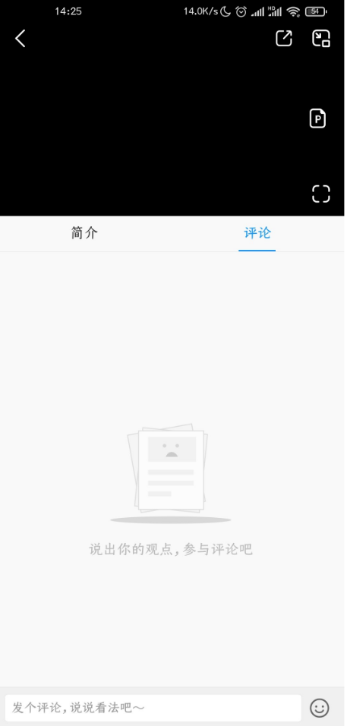
5.群组体验提升
- 解散或退出群组后，不会删除群组及聊天记录，可在群组页面继续查看该群组历史聊天记录
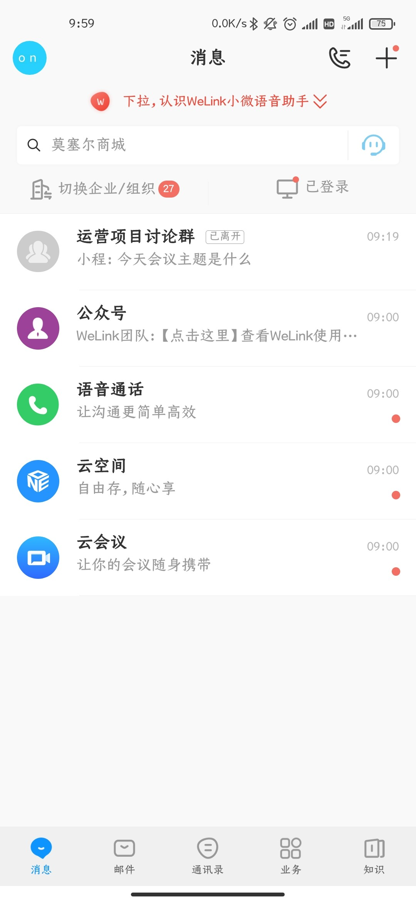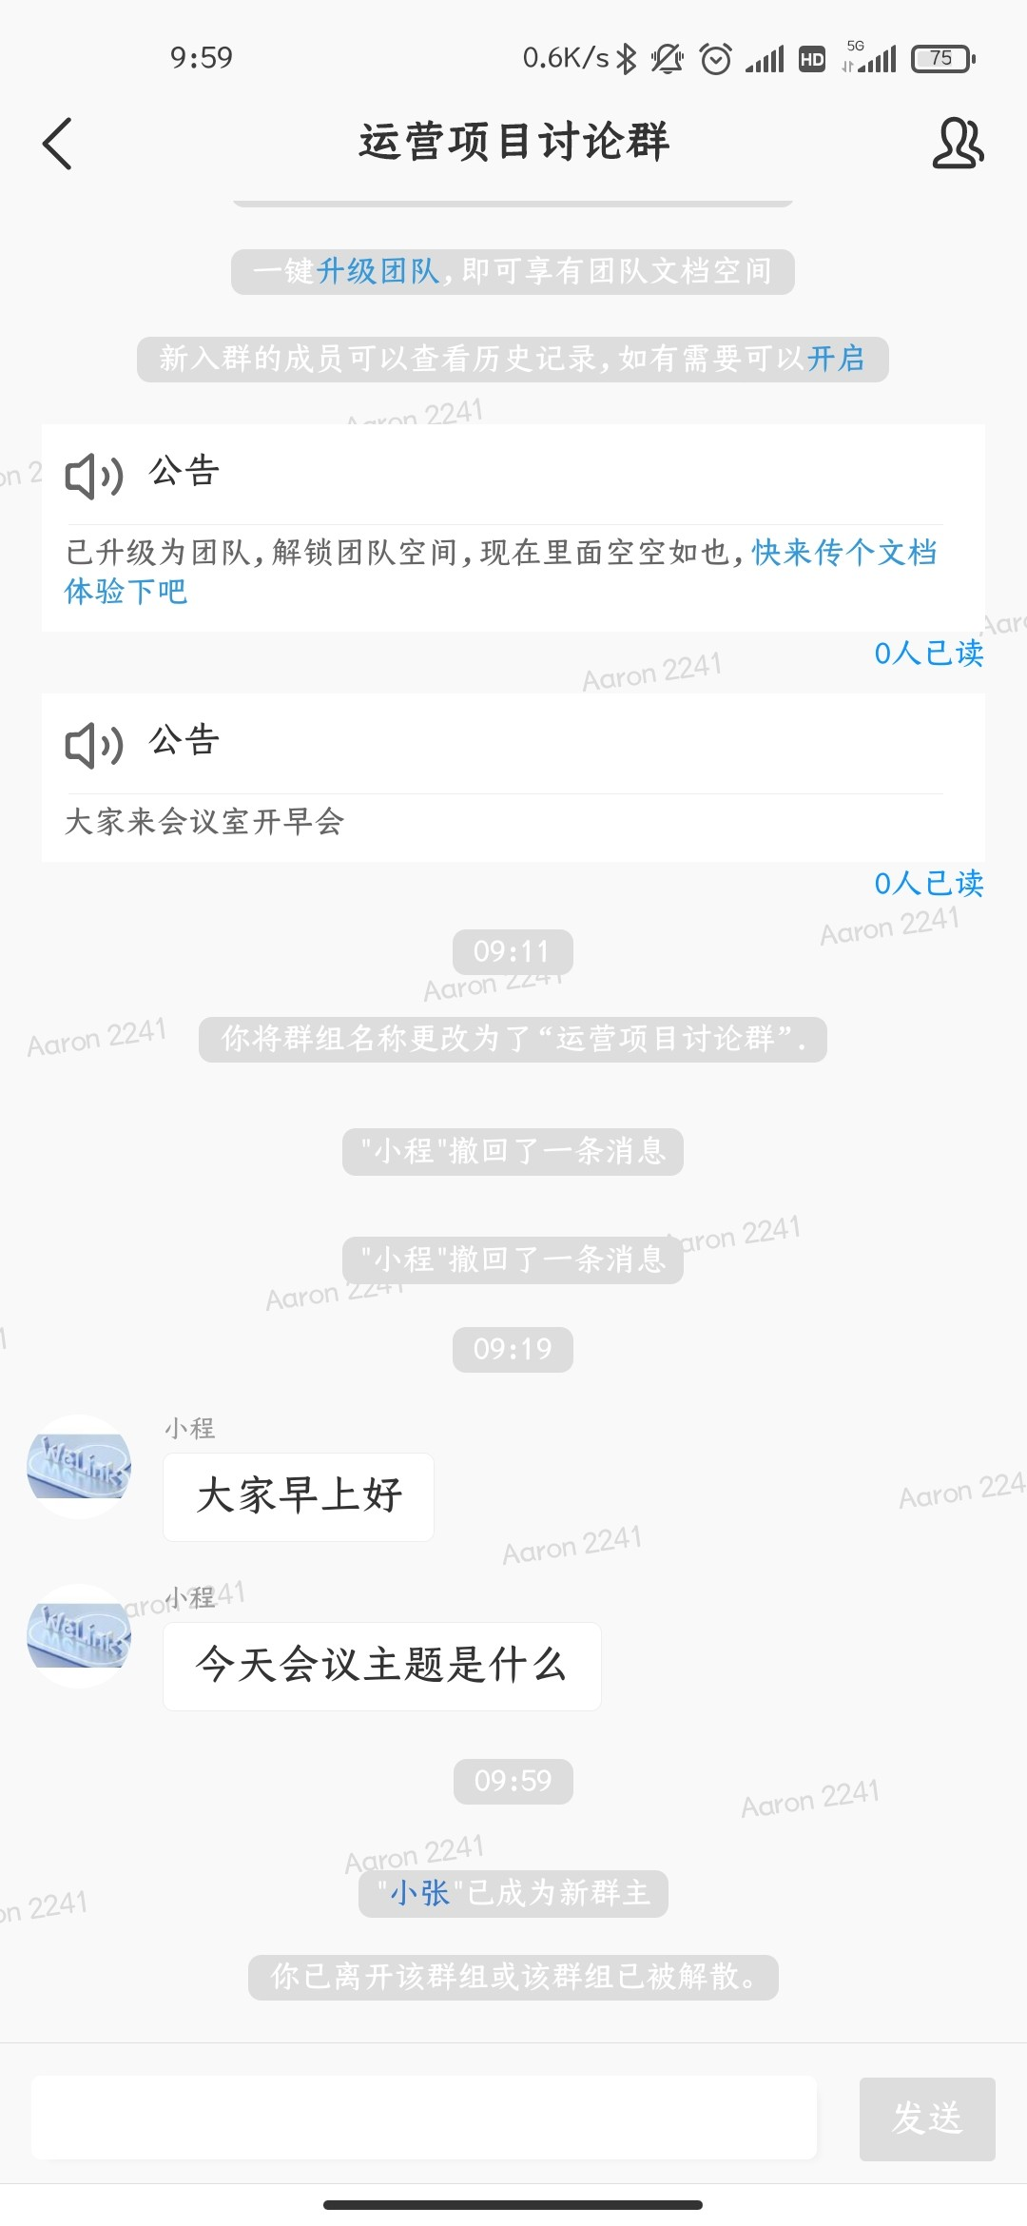
- 在团队群空间首页，新增排序和筛选功能，精准查找文件
7.个人信息
- 修改个人登录手机号码后，新号码将被设置为通讯录主号码
- 支持添加备用号码，验证后可将备用号码设置为主号码，并同步将该号码设置为登录手机号。
- 在个人信息中心修改主号码后，登录手机号会自动变更为主号码
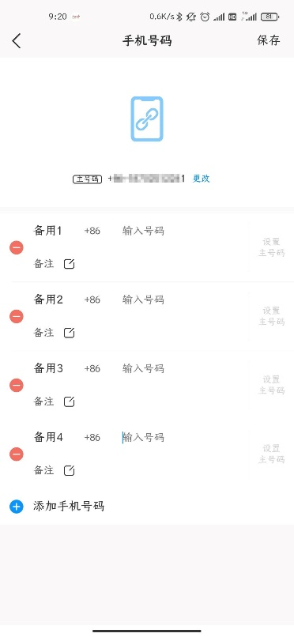
8.知识体验提升
- 知识文章详情页，支持长按文字，快捷搜索相关内容
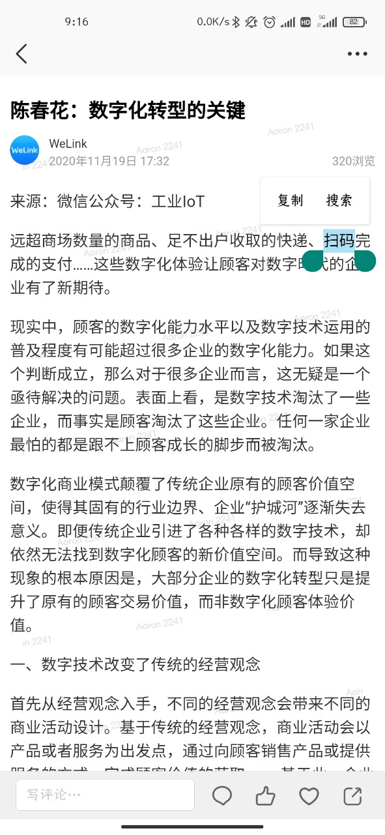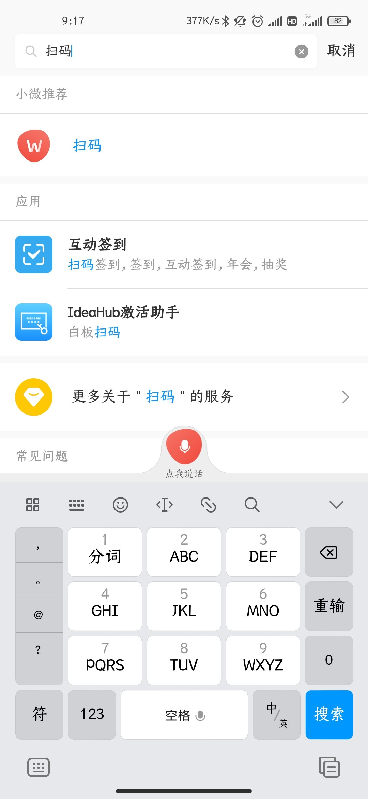
- 写博客、提问、社区发帖时，支持将其他平台内容复制粘贴到输入框，快速发布
